Департамент образования города Москвы
Северо-Восточное окружное управление образования
ГБОУ Школа №1411 дошкольное отделение

Отчет о работе мини-музея

«КРУЖКИ»

в старшей группе №1

Ответственные за работу мини-музея:
воспитатели: Асеева Л.В.
Андриашина Е.В.
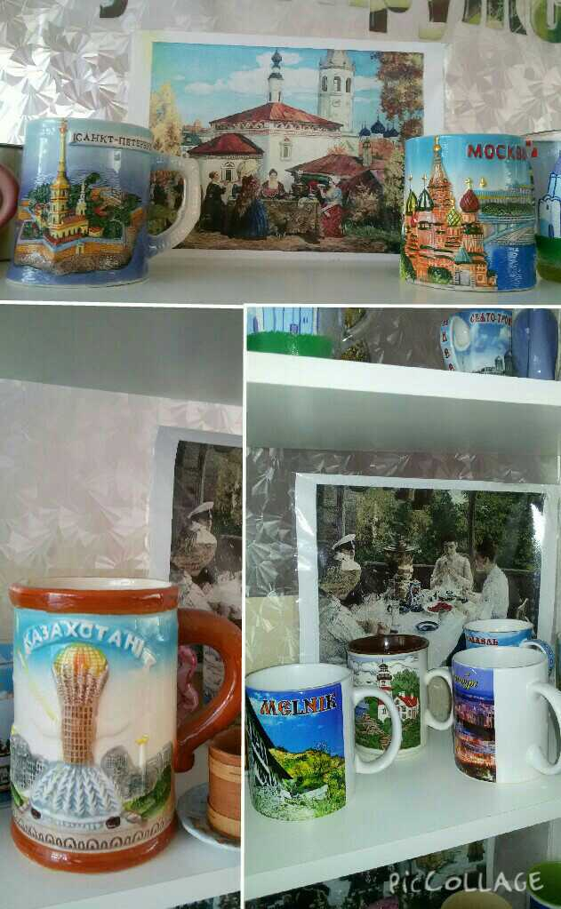
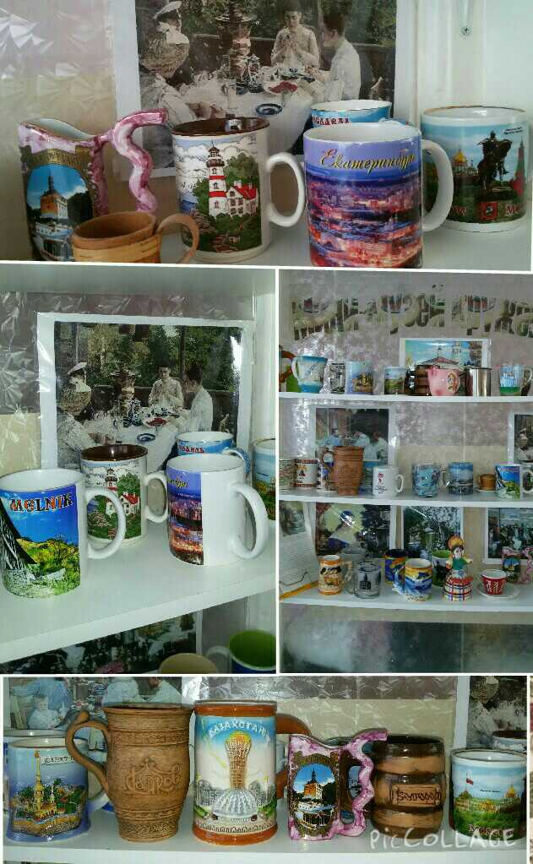Наименование мини-музея: «Кружки».

Профиль музея: познавательный.

Цель: знакомство детей с историей кружки, культурой и семейными традициями чаепития.

Задачи:
- расширять кругозор детей;
- развивать формирование представлений детей о музеях;
- развивать художественные и изобразительные навыки;
- знакомство с традициями старины.

Формы деятельности:
- поисковая
- научная
-экспозиционная
- познавательная
- творческая

Разделы мини-музея, особенности использования
- Экспонаты данных коллекций находятся в свободном доступе у детей и используются в процессе непосредственной образовательной деятельности, конкретно в образовательных областях «Познание», «Коммуникация», «Художественное творчество»
- «Сами своими руками» данные экспонаты служат обазцами и могут быть применены в процессе организации непосредственной образовательной деятельности «Художественное творчество», «Чтение художественной литературы», «Коммуникация», «Познание».
- «Галерея» в виде полочек, где расположены кружки собранные детьми и их родителями из разных мест, каждая кружка имеет свою историю. Материалы о том как кружки делают, как их применяют собраны в папки и могут использоваться в процессе непосредственной образовательной деятельности.
- «Библиотека» здесь собраны загадки, стихи , пословицы и историии, которые также используются в непосредственной образовательной деятельности детей.

Тематический план занятий в мини-музее.

1. История кружки Познание Формировать пред-
Коммуникация ставление о проис-
хождении кружки октябрь
и её пред-
назначении

2. Рассказ о своей Познание Учить составлять рас- ноябрь
кружки Коммуникация сказ, развивать актив-
ный словарный запас..

3. Разнообразие Познание Знакомство в виде пре-
зентации о разных
видах кружек декабрь
о традициях опреде-
ленных местностей

4. Композиция Художественное Формировать творчес-
«Чайный сервиз» творчество кое начало, применять
различные виды лепки, январь
правильно подбирать
формы и цвета, разви-
вать воображение.
5.«Чайные Коммуникация Рассматривание картин
цермонии» Познание с чаепитием, рассказыва- февраль
ние по картине,
знакомство с посло-
вицами и поговорками

4. Аппликация Художественное Учить аккуратному вы-
«Чайные при- творчество полнению аппликации, раз- март
Надлежности» вивать творчество, воспи-
тывать усидчивость.

5. «Весёлое Коммуникация Разучивание песен и стихов
чаепитие» о чае и чаепитие в теплой апрель
и дружеской обстановке.

6. «Госте- Коммуникация Проведение праздника чая
преимство» Музыка и самовара с приглашением май
родителей для установления
теплых отношений и взаимо-
понимания.

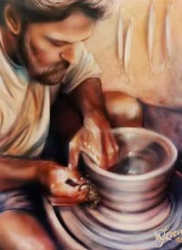
История
чайной кружки.
Жил на свете один юноша, жизни знал мало, но спрашивал много. И нравились ему всякие старинные безделушки, так что странствовал он по свету и радовался каждой вещице, что находил в пыльных лавках старьевщиков. Особенно его занимали чайные чашки, ибо они, как ему казалось, могут рассказать много чего интересного.
Вот однажды в далекой, незнакомой стране набрел он на антикварный магазинчик, почти музей, где и нашел героиню нашего рассказа, старую чайную чашку. Улыбнувшись хозяину, юноша взял в руки находку и стал рассматривать ее, как вдруг чашка заговорила с ним: «Мой дорогой странник, ты смотришь на меня, но я не всегда была чашкой. Было время, когда бессмысленность была единственным моим развлечением. Я была просто куском красной глины. Услышь же мою историю, юный путник. Тысячи и миллионы лет лежала я в земле. Передо мной проносились столетия, люди воевали и заключали мир, зарождались и гибли цивилизации, а я все ждала и ждала, сама не зная, чего.
И пришел мой Мастер. Он поднял меня, отнес домой, бросил на деревянный стол и стал мять и катать меня. Снова и снова он вонзал свои пальцы в меня, пока я не закричала: "Довольно! Оставь меня в покое!". Было очень больно, но он лишь улыбнулся и, покачав головой, промолвил: "Еще не время".
Чашка продолжала свой рассказ: "С этими словами, фьють — он кинул меня на стремительный круг, и мир завертелся у меня перед глазами — быстро, быстро, быстро — пока не слился в один сплошной туман. "Что ты делаешь!" — прошептала я — "Мне плохо, останови этот кошмар". Но Мастер лишь понимающе вздохнул и тихо сказал: "Еще не время", продолжая вертеть круг и придавать мне форму. И затем...
Затем он бережно поставил меня в печь. Я не знала, что на свете существует такая жара. Я кричала и пыталась открыть печную дверцу. "Здесь жарче, чем в аду" – восклицала я – "Я сгорю дотла! Выпусти меня, пока еще не поздно!". Но через смотровое стекло я читала по губам Мастера: "Еще не время". И вот, когда мне показалось, что наступает моя последняя минута, дверца открылась.
Мастер осторожно вынес меня из печи и поставил на полку, где я вздохнула свободно. Как хорошо, когда тебя, наконец, оставили в покое.
Но это был не конец. Как только я опомнилась, Мастер снял меня с полки, посмотрел внимательно и стряхнул пыль. Он собирался раскрашивать меня! И не только. Там была эта ужасная штука — лак. Его ядовитые испарения окутали меня, и я уже было стала терять сознание. "Пожалуйста, смилуйся надо мной! Неужели тебе меня не жалко? Пожалуйста, оставь меня в покое, пожалуйста, не надо!"
Но Мастер лишь покачал головой и сказал свое обычное: "Еще не время".
После раскраски он вдруг засунул меня обратно в печь. На этот раз там было жарче в два или три раза. Я поняла сразу — это смерть. Я умоляла его, просила, угрожала, кричала. Под конец я заплакала, но слез не было, даже огненных. Я поняла, что живу последний миг своей жизни, сил больше не было никаких.
Как вдруг — в самую последнюю секунду, уже падая в черную бездну небытия, я почувствовала, как руки Мастера берут меня и вытаскивают из печи. Он снова поместил меня на полку, где я остыла и стала ждать, ждать и ждать...
Ты хочешь узнать, что было потом? Через час или около того Мастер вернулся.
Он подошел ко мне и поставил передо мной зеркало. "Взгляни на себя", сказал он, что я и сделала.
То, что я увидела в зеркале, было таким чудесным, что я вскликнула: "Это не я!". Это не могло быть мною. Это было таким красивым, слишком красивым.

